Новиков Я.В. Школа Eltex. Модуль 4, ЛР5.

Тема: Настройка протоколов динамической маршрутизации RIP v2 и OSPF
Все команды для настройки включаются в отчет в текстовом виде, не скриншоты.
nb! - отметка в тексте, "обратите особое внимание"

1) Для заданной на схеме schema-lab5 сети, состоящей из управляемых коммутаторов, маршрутизаторов и персональных компьютеров выполнить планирование и документирование адресного пространства и назначить статические адреса всем устройствам.
nb! Каждое соединение маршрутизатора с маршрутизатором - это отдельная сеть.
В качестве документирования адресного пространства будет приведена таблица.
Таблица 1 - Таблица адресации устройств
Устройство | Интерфейс | IP-адрес | Комментарий
R1 | Fa0/0 | 192.168.13.6/30 | R1->R5 (RIP)
 | Fa1/0 | 10.0.0.1/24 | OSPF Area 0 (через SW1)
R2 | Fa0/0 | 10.0.0.2/24 | OSPF Area 0 (через SW1)
 | Fa1/0 | 10.0.2.1/30 | R2->R6 (в Area 2)
R3 | Fa0/0 | 10.0.0.3/24 | OSPF Area 0 (через SW1)
 | Fa1/0 | 10.0.2.10/30 | R3->R7 (в Area 2)
 | Fa2/0 | 10.0.1.1/30 | R3->R8 (в Area 1)
R4 | Fa0/0 | 192.168.11.1/24 | R4->PC1
 | Fa1/0 | 192.168.13.1/30 | R4->R5
R5 | Fa0/0 | 192.168.12.1/24 | R5->PC2
 | Fa1/0 | 192.168.13.2/30 | R5->R4
 | Fa2/0 | 192.168.13.5/30 | R5->R1 (RIP)
R6 | Fa0/0 | 10.0.2.2/30 | R6->R2
 | Fa1/0 | 192.168.31.1/24 | R6->PC3
 | Fa2/0 | 10.0.2.5/30 | R6->R7
R7 | Fa0/0 | 10.0.2.9/30 | R7->R3
 | Fa1/0 | 192.168.32.1/24 | R7->PC4
 | Fa2/0 | 10.0.2.6/30 | R7->R6
R8 | Fa0/0 | 10.0.1.2/30 | R8->R3
 | Fa1/0 | 192.168.21.1/24 | R8->R3 (Area 1)
PC1 | eth0 | 192.168.11.100/24 | -
PC2 | eth0 | 192.168.12.100/24 | -
PC3 | eth0 | 192.168.31.100/24 | -
PC4 | eth0 | 192.168.32.100/24 | -
PC5 | eth0 | 192.168.21.100/24 | -

Ниже будут приведены команды для назначения статических адресов интерфейсам и ПК:
R1:
R1#conf t
Enter configuration commands, one per line. End with CNTL/Z.
R1(config)#int Fa0/0
R1(config-if)#ip addre
R1(config-if)#ip address 192.168.13.6/30
^
% Invalid input detected at '^' marker.

R1(config-if)#ip address 192.168.13.6 255.255.255.252
R1(config-if)#no sh
R1(config-if)#no shutdown
R1(config-if)#exit
R1(config)#
*Mar 1 00:28:37.599: %LINK-3-UPDOWN: Interface FastEthernet0/0, changed state to up
*Mar 1 00:28:38.599: %LINEPROTO-5-UPDOWN: Line protocol on Interface FastEthernet0/0, changed state to up
R1(config)#int Fa1/0
R1(config-if)#ip addr 10.0.0.1 255.255.255.0
R1(config-if)#no sh
R1(config-if)#no shutdown
R1(config-if)#ex
*Mar 1 00:29:12.935: %LINK-3-UPDOWN: Interface FastEthernet1/0, changed state to up
*Mar 1 00:29:13.935: %LINEPROTO-5-UPDOWN: Line protocol on Interface FastEthernet1/0, changed state to up
R1(config-if)#exit

R2:
R2#conf t
Enter configuration commands, one per line. End with CNTL/Z.
R2(config)#int Fa0/0
R2(config-if)#ip addr 10.0.0.2 255.255.255.0
R2(config-if)#no sh
R2(config-if)#no shutdown
R2(config-if)#exit
R2(config)#
*Mar 1 00:29:03.139: %LINK-3-UPDOWN: Interface FastEthernet0/0, changed state to up
*Mar 1 00:29:04.139: %LINEPROTO-5-UPDOWN: Line protocol on Interface FastEthernet0/0, changed state to up
R2(config)#int Fa1/0
R2(config-if)#ip addr 10.0.2.1 255.255.255.252
R2(config-if)#no sh
R2(config-if)#no shutdown
R2(config-if)#exit
R2(config)#
*Mar 1 00:29:27.955: %LINK-3-UPDOWN: Interface FastEthernet1/0, changed state to up
*Mar 1 00:29:28.955: %LINEPROTO-5-UPDOWN: Line protocol on Interface FastEthernet1/0, changed state to up

R3:
R3#conf t
Enter configuration commands, one per line. End with CNTL/Z.
R3(config)#int Fa0/0
R3(config-if)#ip addr 10.0.0.3 255.255.255.0
R3(config-if)#no sh
R3(config-if)#no shutdown
R3(config-if)#exit
R3(config)#
*Mar 1 00:29:42.127: %LINK-3-UPDOWN: Interface FastEthernet0/0, changed state to up
*Mar 1 00:29:43.127: %LINEPROTO-5-UPDOWN: Line protocol on Interface FastEthernet0/0, changed state to up
R3(config)#int Fa1/0
R3(config-if)#ip addr 10.0.2.10 255.255.255.252
R3(config-if)#no sh
R3(config-if)#no shutdown
R3(config-if)#exit
R3(config)#
*Mar 1 00:30:08.667: %LINK-3-UPDOWN: Interface FastEthernet1/0, changed state to up
*Mar 1 00:30:09.667: %LINEPROTO-5-UPDOWN: Line protocol on Interface FastEthernet1/0, changed state to up
R3(config)#int Fa2/0
R3(config-if)#ip addr 10.0.1.1 255.255.255.252
R3(config-if)#no sh
R3(config-if)#no shutdown
R3(config-if)#exit
R3(config)#
*Mar 1 00:30:57.879: %LINK-3-UPDOWN: Interface FastEthernet2/0, changed state to up
*Mar 1 00:30:58.879: %LINEPROTO-5-UPDOWN: Line protocol on Interface FastEthernet2/0, changed state to up

R4:
R4#conf t
Enter configuration commands, one per line. End with CNTL/Z.
R4(config)#int Fa0/0
R4(config-if)#ip addr 192.168.11.1 255.255.255.0
R4(config-if)#no sh
R4(config-if)#no shutdown
R4(config-if)#exit
R4(config)#
*Mar 1 00:30:37.903: %LINK-3-UPDOWN: Interface FastEthernet0/0, changed state to up
*Mar 1 00:30:38.903: %LINEPROTO-5-UPDOWN: Line protocol on Interface FastEthernet0/0, changed state to up
R4(config)#int Fa1/0
R4(config-if)#ip addr 192.168.13.1 255.255.255.252
R4(config-if)#no sh
R4(config-if)#no shutdown
R4(config-if)#exit
R4(config)#
*Mar 1 00:31:04.991: %LINK-3-UPDOWN: Interface FastEthernet1/0, changed state to up
*Mar 1 00:31:05.991: %LINEPROTO-5-UPDOWN: Line protocol on Interface FastEthernet1/0, changed state to up

R5:
R5#conf t
Enter configuration commands, one per line. End with CNTL/Z.
R5(config)#int Fa0/0
R5(config-if)#ip addr 192.168.12.1 255.255.255.0
R5(config-if)#no sh
R5(config-if)#no shutdown
R5(config-if)#exit
R5(config)#
*Mar 1 00:31:11.987: %LINK-3-UPDOWN: Interface FastEthernet0/0, changed state to up
*Mar 1 00:31:12.987: %LINEPROTO-5-UPDOWN: Line protocol on Interface FastEthernet0/0, changed state to up
R5(config)#int Fa1/0
R5(config-if)#ip addr 192.168.13.2 255.255.255.252
R5(config-if)#no sh
R5(config-if)#no shutdown
R5(config-if)#exit
R5(config)#
*Mar 1 00:31:37.503: %LINK-3-UPDOWN: Interface FastEthernet1/0, changed state to up
*Mar 1 00:31:38.503: %LINEPROTO-5-UPDOWN: Line protocol on Interface FastEthernet1/0, changed state to up
R5(config)#int Fa2/0
R5(config-if)#ip addr 192.168.13.5 255.255.255.252
R5(config-if)#no sh
R5(config-if)#no shutdown
R5(config-if)#exit
R5(config)#
*Mar 1 00:32:10.159: %LINK-3-UPDOWN: Interface FastEthernet2/0, changed state to up
*Mar 1 00:32:11.159: %LINEPROTO-5-UPDOWN: Line protocol on Interface FastEthernet2/0, changed state to up

R6:
R6#conf t
Enter configuration commands, one per line. End with CNTL/Z.
R6(config)#int Fa0/0
R6(config-if)#ip addr 10.0.2.2 255.255.255.252
R6(config-if)#no sh
R6(config-if)#no shutdown
R6(config-if)#exit
R6(config)#
*Mar 1 01:13:22.091: %LINK-3-UPDOWN: Interface FastEthernet0/0, changed state to up
*Mar 1 01:13:23.091: %LINEPROTO-5-UPDOWN: Line protocol on Interface FastEthernet0/0, changed state to up
R6(config)#int Fa1/0
R6(config-if)#ip addr 192.168.31.1 255.255.255.0
R6(config-if)#no sh
R6(config-if)#no shutdown
R6(config-if)#exit
R6(config)#
*Mar 1 01:13:44.219: %LINK-3-UPDOWN: Interface FastEthernet1/0, changed state to up
*Mar 1 01:13:45.219: %LINEPROTO-5-UPDOWN: Line protocol on Interface FastEthernet1/0, changed state to up
R6(config)#int Fa2/0
R6(config-if)#ip addr 10.0.2.5 255.255.255.252
R6(config-if)#no sh
R6(config-if)#no shutdown
R6(config-if)#exit
R6(config)#
*Mar 1 01:14:06.171: %LINK-3-UPDOWN: Interface FastEthernet2/0, changed state to up
*Mar 1 01:14:07.171: %LINEPROTO-5-UPDOWN: Line protocol on Interface FastEthernet2/0, changed state to up

R7:
R7#conf t
Enter configuration commands, one per line. End with CNTL/Z.
R7(config)#int Fa0/0
R7(config-if)#ip addr 10.0.2.9 255.255.255.252
R7(config-if)#no sh
R7(config-if)#no shutdown
R7(config-if)#exit
R7(config)#
*Mar 1 00:32:33.375: %LINK-3-UPDOWN: Interface FastEthernet0/0, changed state to up
*Mar 1 00:32:34.375: %LINEPROTO-5-UPDOWN: Line protocol on Interface FastEthernet0/0, changed state to up
R7(config)#int Fa1/0
R7(config-if)#ip addr 192.168.32.1 255.255.255.0
R7(config-if)#no sh
R7(config-if)#no shutdown
R7(config-if)#exit
R7(config)#
*Mar 1 00:32:56.415: %LINK-3-UPDOWN: Interface FastEthernet1/0, changed state to up
*Mar 1 00:32:57.415: %LINEPROTO-5-UPDOWN: Line protocol on Interface FastEthernet1/0, changed state to up
R7(config)#int Fa2/0
R7(config-if)#ip addr 10.0.2.6 255.255.255.252
R7(config-if)#no sh
R7(config-if)#no shutdown
R7(config-if)#exit
R7(config)#
*Mar 1 00:33:18.215: %LINK-3-UPDOWN: Interface FastEthernet2/0, changed state to up
*Mar 1 00:33:19.215: %LINEPROTO-5-UPDOWN: Line protocol on Interface FastEthernet2/0, changed state to up

R8:
R8#conf t
Enter configuration commands, one per line. End with CNTL/Z.
R8(config)#int Fa0/0
R8(config-if)#ip addr 10.0.1.2 255.255.255.252
R8(config-if)#no sh
R8(config-if)#no shutdown
R8(config-if)#exit
R8(config)#
*Mar 1 00:33:16.639: %LINK-3-UPDOWN: Interface FastEthernet0/0, changed state to up
*Mar 1 00:33:17.639: %LINEPROTO-5-UPDOWN: Line protocol on Interface FastEthernet0/0, changed state to up
R8(config)#int Fa1/0
R8(config-if)#ip addr 192.168.21.1 255.255.255.0
R8(config-if)#no sh
R8(config-if)#no shutdown
R8(config-if)#exit
R8(config)#
*Mar 1 00:33:42.219: %LINK-3-UPDOWN: Interface FastEthernet1/0, changed state to up
*Mar 1 00:33:43.219: %LINEPROTO-5-UPDOWN: Line protocol on Interface FastEthernet1/0, changed state to up

Для PC приведу в пример PC1, остальные настраиваются аналогичным образом:
PC1> ip 192.168.11.100 255.255.255.0 192.168.11.1
Checking for duplicate address...
PC1 : 192.168.11.100 255.255.255.0 gateway 192.168.11.1

PC1> save
Saving startup configuration to startup.vpc
. done

2) Настроить протокол динамической маршрутизации RIP v2 для области, указанной на схеме schema-lab5.
RIP v2 настраивается на R4, R5 и на пограничном интерфейсе R1.
На всех устройствах отключаем автосуммирование.
R4:
R4(config)#router rip
R4(config-router)#version 2
R4(config-router)#no au
R4(config-router)#no auto-summary
R4(config-router)#network 192.168.11.0
R4(config-router)#network 192.168.13.0
R4(config-router)#exit

R5:
R5(config)#router rip
R5(config-router)#version 2
R5(config-router)#no aut
R5(config-router)#no auto-summary
R5(config-router)#network 192.168.12.0
R5(config-router)#network 192.168.13.0
R5(config-router)#exit

R1:
R1(config-if)#exit
R1(config)#router rip
R1(config-router)#version 2
R1(config-router)#no au
R1(config-router)#no auto-summary
R1(config-router)#network 192.168.13.0
R1(config-router)#exit

Интерфейс Fa1/0 (10.0.0.1) на R1 не находится в сети 192.168.13.0, поэтому RIP-объявления в OSPF-домен уходить не будут.

3) Настроить протокол динамической маршрутизации OSPF для зон 0, 1, 2. Зону 1 настроить как полностью (nb!) тупиковую.
На всех маршрутизаторах OSPF-домена задаём router-id и включаем интерфейсы в соответствующие зоны.
R1:
R1(config)#router ospf 1
R1(config-router)#router-id 1.1.1.1
R1(config-router)#network 10.0.0.0 0.0.0.255 area 0
R1(config-router)#exit

R2:
R2(config)#router ospf 1
R2(config-router)#router-id 2.2.2.2
R2(config-router)#network 10.0.0.0 0.0.0.255 area 0
R2(config-router)#network 10.0.2.0 0.0.0.3
*Mar 1 01:06:52.671: %OSPF-5-ADJCHG: Process 1, Nbr 1.1.1.1 on FastEthernet0/0 from LOADING to FULL, Loading Done
R2(config-router)#network 10.0.2.0 0.0.0.3 area 2
R2(config-router)#exit

R3:
R3(config)#router ospf 1
R3(config-router)#router-id 3.3.3.3
R3(config-router)#network 10.0.0.0 0.0.0.255 area 0
R3(config-router)#network
*Mar 1 01:07:23.555: %OSPF-5-ADJCHG: Process 1, Nbr 2.2.2.2 on FastEthernet0/0 from LOADING to FULL, Loading Done
R3(config-router)#network 10.0.2.8
*Mar 1 01:07:32.639: %OSPF-5-ADJCHG: Process 1, Nbr 1.1.1.1 on FastEthernet0/0 from LOADING to FULL, Loading Done
R3(config-router)#network 10.0.2.8 0.0.0.3 area 2
R3(config-router)#network 10.0.1.0 0.0.0.3 area 1
R3(config-router)#area 1 stub no-summary
R3(config-router)#exit

R6:
R6(config)#router ospf 1
R6(config-router)#router-id 6.6.6.6
R6(config-router)#network 10.0.2.0 0.0.0.3 area 2
R6(config-router)#network 10.0.2.4 0.0.0.3
*Mar 1 01:47:22.995: %OSPF-5-ADJCHG: Process 1, Nbr 2.2.2.2 on FastEthernet0/0 from LOADING to FULL, Loading Done
R6(config-router)#network 10.0.2.4 0.0.0.3 area 2
R6(config-router)#network 192.168.31.0 0.0.0.255 area 2
R6(config-router)#exit

R7:
R7(config)#router ospf 1
R7(config-router)#router-id 7.7.7.7
R7(config-router)#network 10.0.2.8 0.0.0.3 area 2
R7(config-router)#network 10.0.2.4 0.0.0.
*Mar 1 01:07:08.319: %OSPF-5-ADJCHG: Process 1, Nbr 3.3.3.3 on FastEthernet0/0 from LOADING to FULL, Loading Done
R7(config-router)#network 10.0.2.4 0.0.0.3 area 2
R7(config-router)#netw
R7(config-router)#network 192.168.32.0 0.
*Mar 1 01:07:25.071: %OSPF-5-ADJCHG: Process 1, Nbr 6.6.6.6 on FastEthernet2/0 from LOADING to FULL, Loading Done
R7(config-router)#network 192.168.32.0 0.0.0.255 area 2
R7(config-router)#exit

R8:
R8(config)#router ospf 1
R8(config-router)#router-id 8.8.8.8
R8(config-router)#network 10.0.1.0 0.0.0.3 area 1
R8(config-router)#network 192.168.21.0 0.0.0.255 area 1
R8(config-router)#area 1 stub
R8(config-router)#exit

4) Настроить редистрибуцию маршрутов между протоколами RIP v2 и OSPF.
Редистрибуция выполняется на пограничном маршрутизаторе R1.
R1:
R1(config)#router rip
R1(config-router)#redist
R1(config-router)#redistribute ospf 1 metric 3
R1(config-router)#exit
R1(config)#router ospf 1
R1(config-router)#redis
R1(config-router)#redistribute rip subnets
R1(config-router)#exit

metric 3 – количество хопов, с которым OSPF-маршруты будут анонсироваться в RIP.
subnets – обязательный параметр для передачи VLSM-подсетей из RIP в OSPF.

5) Проверить работоспособность маршрутизации, выполнив ping VPC "все между всеми" (nb!: в обе стороны).
PC1:
PC1> ping 192.168.12.100

192.168.12.100 icmp_seq=1 timeout
84 bytes from 192.168.12.100 icmp_seq=2 ttl=62 time=21.172 ms
84 bytes from 192.168.12.100 icmp_seq=3 ttl=62 time=25.830 ms
84 bytes from 192.168.12.100 icmp_seq=4 ttl=62 time=25.367 ms
84 bytes from 192.168.12.100 icmp_seq=5 ttl=62 time=25.794 ms

PC1> ping 192.168.31.100

192.168.31.100 icmp_seq=1 timeout
84 bytes from 192.168.31.100 icmp_seq=2 ttl=59 time=57.032 ms
84 bytes from 192.168.31.100 icmp_seq=3 ttl=59 time=66.026 ms
84 bytes from 192.168.31.100 icmp_seq=4 ttl=59 time=65.499 ms
84 bytes from 192.168.31.100 icmp_seq=5 ttl=59 time=65.835 ms

PC1> ping 192.168.32.100

192.168.32.100 icmp_seq=1 timeout
84 bytes from 192.168.32.100 icmp_seq=2 ttl=59 time=55.892 ms
84 bytes from 192.168.32.100 icmp_seq=3 ttl=59 time=56.064 ms
84 bytes from 192.168.32.100 icmp_seq=4 ttl=59 time=55.763 ms
84 bytes from 192.168.32.100 icmp_seq=5 ttl=59 time=65.495 ms

PC1> ping 192.168.21.100

192.168.21.100 icmp_seq=1 timeout
84 bytes from 192.168.21.100 icmp_seq=2 ttl=59 time=55.399 ms
84 bytes from 192.168.21.100 icmp_seq=3 ttl=59 time=55.470 ms
84 bytes from 192.168.21.100 icmp_seq=4 ttl=59 time=65.680 ms
84 bytes from 192.168.21.100 icmp_seq=5 ttl=59 time=55.755 ms

PC2:
PC2> ping 192.168.11.100

84 bytes from 192.168.11.100 icmp_seq=1 ttl=62 time=23.220 ms
84 bytes from 192.168.11.100 icmp_seq=2 ttl=62 time=25.860 ms
84 bytes from 192.168.11.100 icmp_seq=3 ttl=62 time=25.015 ms
84 bytes from 192.168.11.100 icmp_seq=4 ttl=62 time=25.557 ms
84 bytes from 192.168.11.100 icmp_seq=5 ttl=62 time=24.782 ms

PC2> ping 192.168.31.100

84 bytes from 192.168.31.100 icmp_seq=1 ttl=60 time=43.608 ms
84 bytes from 192.168.31.100 icmp_seq=2 ttl=60 time=45.131 ms
84 bytes from 192.168.31.100 icmp_seq=3 ttl=60 time=55.604 ms
84 bytes from 192.168.31.100 icmp_seq=4 ttl=60 time=45.765 ms
84 bytes from 192.168.31.100 icmp_seq=5 ttl=60 time=55.290 ms

PC2> ping 192.168.32.100

84 bytes from 192.168.32.100 icmp_seq=1 ttl=60 time=54.998 ms
84 bytes from 192.168.32.100 icmp_seq=2 ttl=60 time=55.955 ms
84 bytes from 192.168.32.100 icmp_seq=3 ttl=60 time=55.706 ms
84 bytes from 192.168.32.100 icmp_seq=4 ttl=60 time=45.305 ms
84 bytes from 192.168.32.100 icmp_seq=5 ttl=60 time=45.770 ms

PC2> ping 192.168.21.100

84 bytes from 192.168.21.100 icmp_seq=1 ttl=60 time=45.044 ms
84 bytes from 192.168.21.100 icmp_seq=2 ttl=60 time=45.547 ms
84 bytes from 192.168.21.100 icmp_seq=3 ttl=60 time=45.794 ms
84 bytes from 192.168.21.100 icmp_seq=4 ttl=60 time=54.813 ms
84 bytes from 192.168.21.100 icmp_seq=5 ttl=60 time=45.716 ms

PC3:
PC3> ping 192.168.11.100

84 bytes from 192.168.11.100 icmp_seq=1 ttl=59 time=69.454 ms
84 bytes from 192.168.11.100 icmp_seq=2 ttl=59 time=55.735 ms
84 bytes from 192.168.11.100 icmp_seq=3 ttl=59 time=55.488 ms
84 bytes from 192.168.11.100 icmp_seq=4 ttl=59 time=55.190 ms
84 bytes from 192.168.11.100 icmp_seq=5 ttl=59 time=55.053 ms

PC3> ping 192.168.12.100

84 bytes from 192.168.12.100 icmp_seq=1 ttl=60 time=53.345 ms
84 bytes from 192.168.12.100 icmp_seq=2 ttl=60 time=45.383 ms
84 bytes from 192.168.12.100 icmp_seq=3 ttl=60 time=45.760 ms
84 bytes from 192.168.12.100 icmp_seq=4 ttl=60 time=45.028 ms
84 bytes from 192.168.12.100 icmp_seq=5 ttl=60 time=45.521 ms

PC3> ping 192.168.32.100

84 bytes from 192.168.32.100 icmp_seq=1 ttl=62 time=36.803 ms
84 bytes from 192.168.32.100 icmp_seq=2 ttl=62 time=25.606 ms
84 bytes from 192.168.32.100 icmp_seq=3 ttl=62 time=34.932 ms
84 bytes from 192.168.32.100 icmp_seq=4 ttl=62 time=34.837 ms
84 bytes from 192.168.32.100 icmp_seq=5 ttl=62 time=25.534 ms

PC3> ping 192.168.21.100

84 bytes from 192.168.21.100 icmp_seq=1 ttl=60 time=58.327 ms
84 bytes from 192.168.21.100 icmp_seq=2 ttl=60 time=44.955 ms
84 bytes from 192.168.21.100 icmp_seq=3 ttl=60 time=45.639 ms
84 bytes from 192.168.21.100 icmp_seq=4 ttl=60 time=44.899 ms
84 bytes from 192.168.21.100 icmp_seq=5 ttl=60 time=45.551 ms

PC4:
PC4> ping 192.168.11.100

84 bytes from 192.168.11.100 icmp_seq=1 ttl=59 time=67.353 ms
84 bytes from 192.168.11.100 icmp_seq=2 ttl=59 time=65.812 ms
84 bytes from 192.168.11.100 icmp_seq=3 ttl=59 time=65.368 ms
84 bytes from 192.168.11.100 icmp_seq=4 ttl=59 time=56.118 ms
84 bytes from 192.168.11.100 icmp_seq=5 ttl=59 time=66.060 ms

PC4> ping 192.168.12.100

84 bytes from 192.168.12.100 icmp_seq=1 ttl=60 time=58.609 ms
84 bytes from 192.168.12.100 icmp_seq=2 ttl=60 time=55.400 ms
84 bytes from 192.168.12.100 icmp_seq=3 ttl=60 time=55.481 ms
84 bytes from 192.168.12.100 icmp_seq=4 ttl=60 time=55.321 ms
84 bytes from 192.168.12.100 icmp_seq=5 ttl=60 time=55.143 ms

PC4> ping 192.168.31.100

84 bytes from 192.168.31.100 icmp_seq=1 ttl=62 time=22.604 ms
84 bytes from 192.168.31.100 icmp_seq=2 ttl=62 time=25.964 ms
84 bytes from 192.168.31.100 icmp_seq=3 ttl=62 time=25.584 ms
84 bytes from 192.168.31.100 icmp_seq=4 ttl=62 time=25.151 ms
84 bytes from 192.168.31.100 icmp_seq=5 ttl=62 time=25.693 ms

PC4> ping 192.168.21.100

84 bytes from 192.168.21.100 icmp_seq=1 ttl=61 time=37.311 ms
84 bytes from 192.168.21.100 icmp_seq=2 ttl=61 time=35.125 ms
84 bytes from 192.168.21.100 icmp_seq=3 ttl=61 time=35.137 ms
84 bytes from 192.168.21.100 icmp_seq=4 ttl=61 time=35.094 ms
84 bytes from 192.168.21.100 icmp_seq=5 ttl=61 time=34.971 ms

PC5:
PC5> ping 192.168.11.100

84 bytes from 192.168.11.100 icmp_seq=1 ttl=59 time=69.922 ms
84 bytes from 192.168.11.100 icmp_seq=2 ttl=59 time=66.206 ms
84 bytes from 192.168.11.100 icmp_seq=3 ttl=59 time=55.793 ms
84 bytes from 192.168.11.100 icmp_seq=4 ttl=59 time=55.865 ms
84 bytes from 192.168.11.100 icmp_seq=5 ttl=59 time=55.798 ms

PC5> ping 192.168.12.100

84 bytes from 192.168.12.100 icmp_seq=1 ttl=60 time=59.774 ms
84 bytes from 192.168.12.100 icmp_seq=2 ttl=60 time=45.480 ms
84 bytes from 192.168.12.100 icmp_seq=3 ttl=60 time=46.188 ms
84 bytes from 192.168.12.100 icmp_seq=4 ttl=60 time=45.747 ms
84 bytes from 192.168.12.100 icmp_seq=5 ttl=60 time=45.181 ms

PC5> ping 192.168.31.100

84 bytes from 192.168.31.100 icmp_seq=1 ttl=60 time=68.482 ms
84 bytes from 192.168.31.100 icmp_seq=2 ttl=60 time=55.664 ms
84 bytes from 192.168.31.100 icmp_seq=3 ttl=60 time=56.089 ms
84 bytes from 192.168.31.100 icmp_seq=4 ttl=60 time=55.833 ms
84 bytes from 192.168.31.100 icmp_seq=5 ttl=60 time=55.540 ms

PC5> ping 192.168.32.100

84 bytes from 192.168.32.100 icmp_seq=1 ttl=61 time=58.433 ms
84 bytes from 192.168.32.100 icmp_seq=2 ttl=61 time=45.277 ms
84 bytes from 192.168.32.100 icmp_seq=3 ttl=61 time=45.754 ms
84 bytes from 192.168.32.100 icmp_seq=4 ttl=61 time=35.305 ms
84 bytes from 192.168.32.100 icmp_seq=5 ttl=61 time=35.524 ms

Как видно из пингов выше, хосты успешно пингуют друг друга.

6) Перехватить в wireshark сообщения протоколов RIP v2 и OSPF, идентифицировать их тип и содержание.
Для перехвата больше различных типов сообщений требуется начать захват и выполнить следующие действия:
R5:
R5#clear ip route *

Эта команда очистит таблицу маршрутизации, и маршрутизатор немедленно отправит Request соседям и вызовет у них отправку немедленного Response.

R2:
R2#clear ip ospf process
Reset ALL OSPF processes? [no]: yes
R2#
*Mar 1 02:54:45.859: %OSPF-5-ADJCHG: Process 1, Nbr 1.1.1.1 on FastEthernet0/0 from FULL to DOWN, Neighbor Down: Interface down or detached
*Mar 1 02:54:45.859: %OSPF-5-ADJCHG: Process 1, Nbr 3.3.3.3 on FastEthernet0/0 from FULL to DOWN, Neighbor Down: Interface down or detached
*Mar 1 02:54:45.907: %OSPF-5-ADJCHG: Process 1, Nbr 6.6.6.6 on FastEthernet1/0 from FULL to DOWN, Neighbor Down: Interface down or detached
*Mar 1 02:54:45.983: %OSPF-5-ADJCHG: Process 1, Nbr 6.6.6.6 on FastEthernet1/0 from LOADING to FULL, Loading Done
*Mar 1 02:54:46.003: %OSPF-5-ADJCHG: Process 1, Nbr 1.1.1.1 on FastEthernet0/0 from LOADING to FULL, Loading Done
R2#
*Mar 1 02:54:46.003: %OSPF-5-ADJCHG: Process 1, Nbr 3.3.3.3 on FastEthernet0/0 from LOADING to FULL, Loading Done

Это заставит соседей заново пройти через множество различных состояний, порождая множество пакетов разных типов.

Итого были пойман следующий сетевой трафик:
Трафик с линка R5-R1 представлен на рисунке 1.
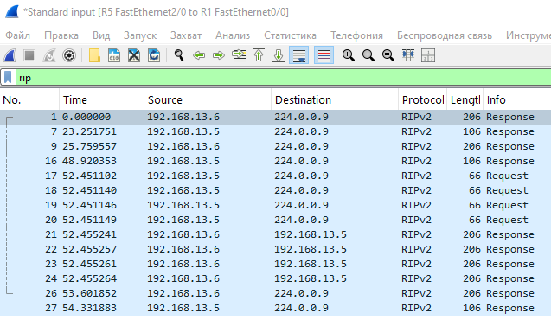
Рисунок 1 – Пойманный трафик на линке R5-R1

Трафик с линка R1-SW1 представлен на рисунке 2.
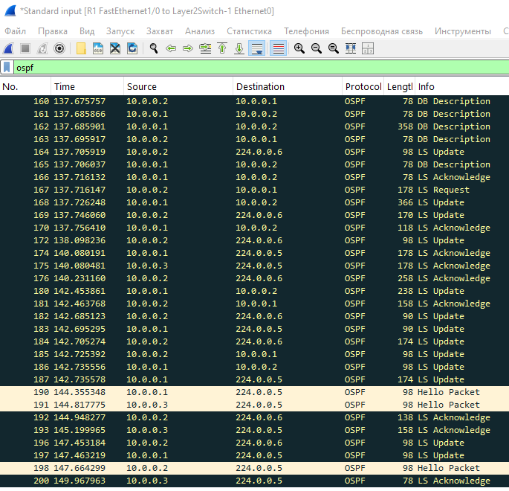
Рисунок 2 – Трафик с линка R1-SW1

Рассмотрим содержимое пакета каждого типа.
1. Пакет типа «RIP Request»
Содержимое такого пакета представлено на рисунке 3.
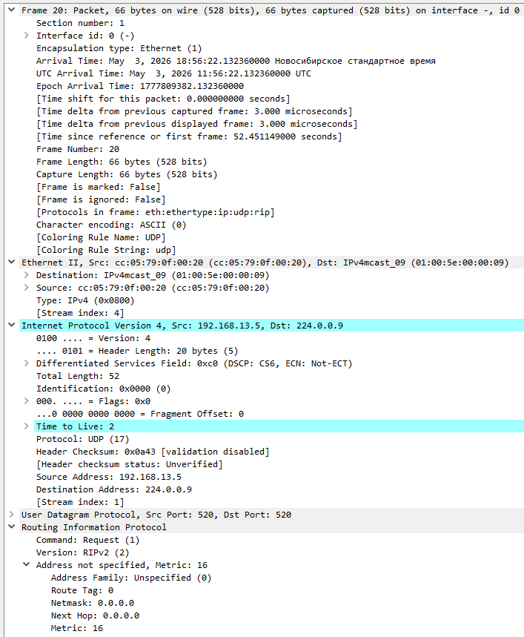
Рисунок 3 – Содержимое пакета RIP Request

На основании содержимого можно заключить следующее:
Строки «Command: Request» и «Version: RIPv2» говорят нам о том, что данный пакет является RIP Request, где RIP второй версии. Отправляет пакет R5 (192.168.13.5). Адрес назначения 224.0.0.9 – зарезервированный групповой адрес. Он относится к диапазону локальных мультикастовых адресов 224.0.0.0/24, которые не маршрутизируются в Интернете и действуют только в пределах канального сегмента (TTL=1). Все маршрутизаторы, на которых запущен RIP версии 2, автоматически начинают прослушивать этот групповой адрес на своих интерфейсах.

Судя по последнему разделу пакета (Routing Information Protocol), где практически все параметры заполнены нулями, можно заключить, что R5 запрашивает у других их таблицу маршрутизации.

2. Пакет типа «RIP Response»
Содержимое такого пакета представлено на рисунке 4.
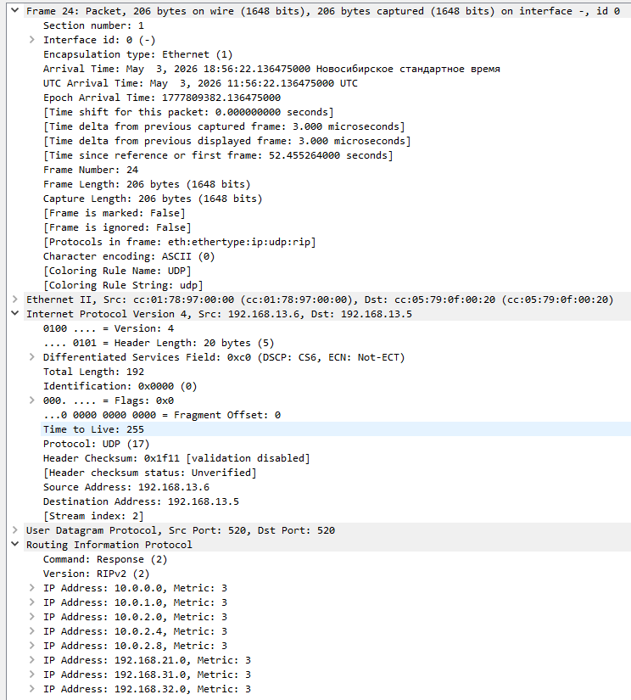
Рисунок 4 - Содержимое пакета RIP Response

На основании содержимого данного пакета можно заключить следующее:
Данный пакет был отправлен R1 маршрутизатору R5. Из раздела «Routing Information Protocol» можно явно определить, что это пакет типа RIPv2 Response. Также в этом разделе передаются маршрутные записи, которые R5 и запрашивал.

3. Hello Packet
Переходим к пакетам OSPF. Содержимое данного пакета представлено на рисунке 5.
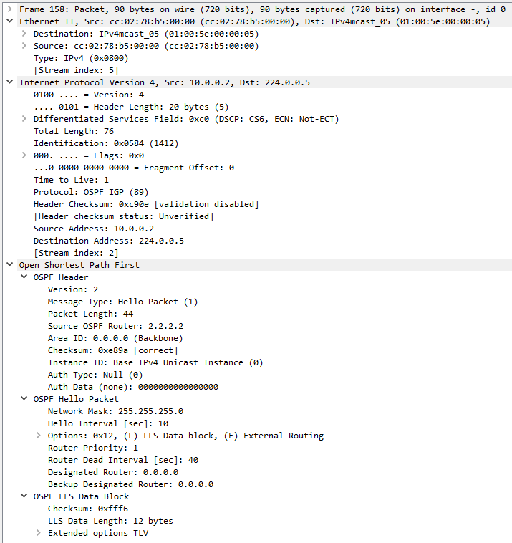
Рисунок 5 – Содержимое пакета Hello Packet

На основании содержимого данного пакета можно заключить следующее:
Данный пакет был отправлен R2(10.0.0.2) на мультикастовый адрес 224.0.0.5 (AllSPFRouters). В содержимом раздела «Open Shortest Path First» данного пакета указывается тип пакета (Hello Packet), протокол и его версия (OSPF + Version: 2). Ниже передаётся маска подсети, чтобы проверить на соседство (она должна совпадать), интервал отправки Hello (здесь указан оный по умолчанию). Также последний раздел содержит ID маршрутизатора-отправителя.

4. DB Description
Содержимое данного пакета представлено на рисунке 6.
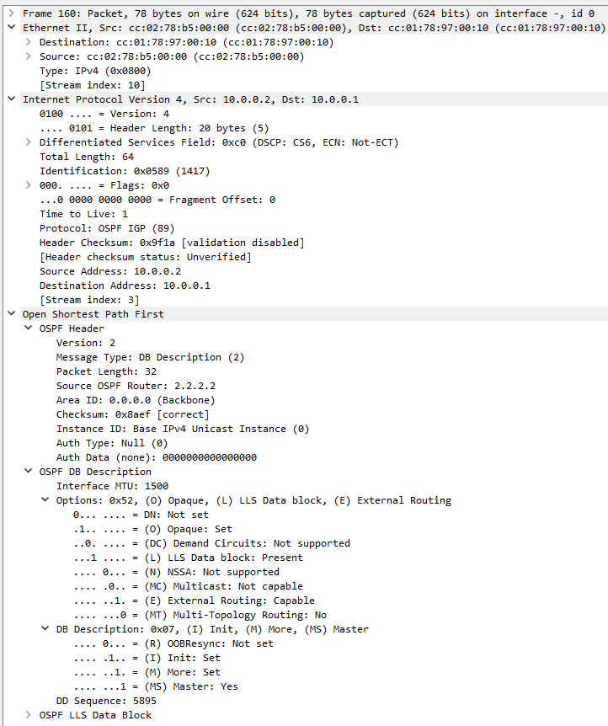
Рисунок 6 – Содержимое пакета DB Description

Данный пакет был отправлен с R2 (10.0.0.2) на R1(10.0.0.1). По разделу «Open Shortest Path First» можно понять, что этот пакет является пакетом OSPFv2 DB Description. Также данный раздел содержит ID маршрутизатора-отправителя. Interface MTU – максимальный размер кадра без фрагментации, Options – набор флагов, определяющий совместимость возможностей соседей, DB Description – набор флагов, указывающих в том числе на принадлежность Master-Slave (в данном случае MS == 1, следовательно R2 мастер). DD Sequence – уникальный номер для отслеживания последовательности пакетов (задаётся мастером).

5. LS Request
Содержимое данного пакета представлено на рисунке 7.
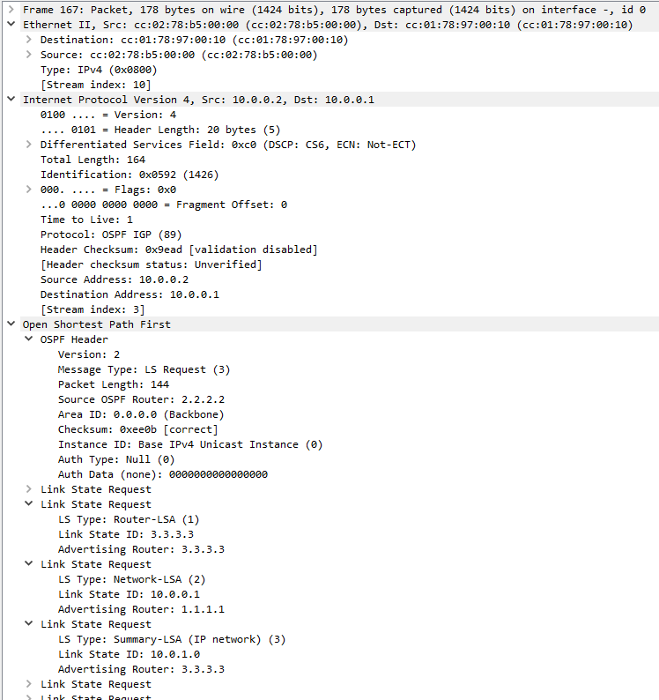
Рисунок 7 – Содержимое пакета LS Request

На основании содержимого данного пакета можно заключить следующее:
Данный пакет был отправлен R2 на R1. В разделе «Open Shortest Path First» можно увидеть информацию о типе пакета (LS Request), ID роутера отправителя. Далее идёт множество Link State Request: Router LSA создаёт каждый OSPF-маршрутизатор в пределах одной зоны, Network LSA создаёт Designated Router (в данном случае это R1), Summary LSA создаёт Area Border Router (в данном случае это R3).

6. LS Update
Содержимое данного пакета представлено на рисунке 8.
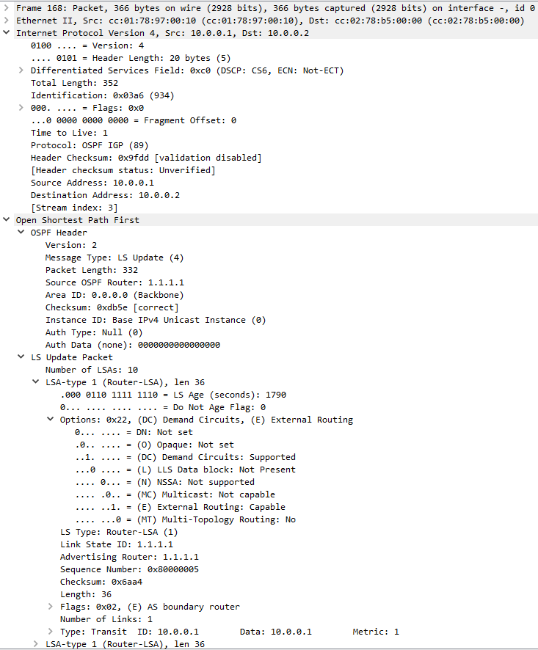
Рисунок 8 – Содержимое пакета LS Update

На основании содержимого данного пакета можно заключить следующее:
Данный пакет был отправлен с R1 на R2 в ответ на LS Request. Тип пакета указан как «LS Update», протокол OSPFv2. Данным пакетом R1 отправляет информацию о всех своих заголовках LSA на R2, чтобы обменяться ими и актуализировать их при необходимости. В содержимое LSA включены: набор флагов, тип, маршрутизатор-источник и т.д.

7. LS Acknowledge
Содержимое данного пакета представлено на рисунке 9.
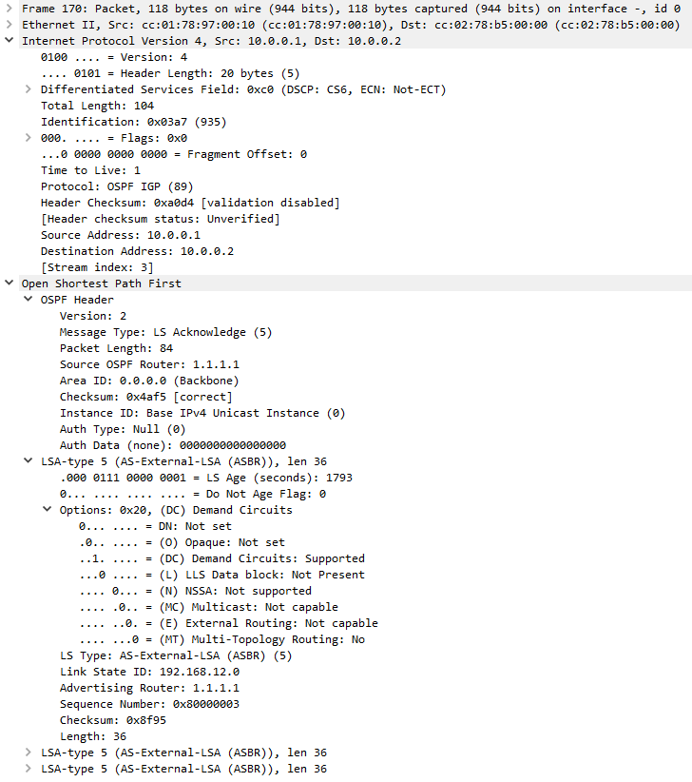
Рисунок 9 – Содержимое пакета LS Acknowledge

На основании содержимого данного пакета можно заключить следующее:
Данный пакет был отправлен от R1 к R2. Протокол OSPFv2, тип пакета «LS Acknowledge». Данный пакет – это подтверждение о получении нескольких (в данном случае) LSA, которые были получены от R2 ранее. В этой работе содержимое его пакета не было показано, но ранее R2 отправлял мультикастом пакеты LS Update на DR и BDR маршрутизаторы (224.0.0.6). Остальные данные были рассмотрены в пунктах выше, тут не буду повторяться.

7) Сохранить в отдельные файлы с префиксом rt_ и именем маршрутизатора таблицы маршрутизации всех маршрутизаторов.
На каждом маршрутизаторе была выполнена команда show ip route, вывод которой вручную сохранён в txt файлы.
Пример вывода:
R1#show ip route
Codes: C - connected, S - static, R - RIP, M - mobile, B - BGP
D - EIGRP, EX - EIGRP external, O - OSPF, IA - OSPF inter area
N1 - OSPF NSSA external type 1, N2 - OSPF NSSA external type 2
E1 - OSPF external type 1, E2 - OSPF external type 2
i - IS-IS, su - IS-IS summary, L1 - IS-IS level-1, L2 - IS-IS level-2
ia - IS-IS inter area, * - candidate default, U - per-user static route
o - ODR, P - periodic downloaded static route

Gateway of last resort is not set

R 192.168.12.0/24 [120/1] via 192.168.13.5, 00:00:09, FastEthernet0/0
192.168.13.0/30 is subnetted, 2 subnets
C 192.168.13.4 is directly connected, FastEthernet0/0
R 192.168.13.0 [120/1] via 192.168.13.5, 00:00:09, FastEthernet0/0
O IA 192.168.31.0/24 [110/3] via 10.0.0.2, 01:24:56, FastEthernet1/0
R 192.168.11.0/24 [120/2] via 192.168.13.5, 00:00:09, FastEthernet0/0
O IA 192.168.21.0/24 [110/3] via 10.0.0.3, 01:24:56, FastEthernet1/0
10.0.0.0/8 is variably subnetted, 5 subnets, 2 masks
O IA 10.0.2.8/30 [110/2] via 10.0.0.3, 01:24:57, FastEthernet1/0
O IA 10.0.2.0/30 [110/2] via 10.0.0.2, 01:24:57, FastEthernet1/0
C 10.0.0.0/24 is directly connected, FastEthernet1/0
O IA 10.0.1.0/30 [110/2] via 10.0.0.3, 01:24:57, FastEthernet1/0
O IA 10.0.2.4/30 [110/3] via 10.0.0.3, 01:24:57, FastEthernet1/0
[110/3] via 10.0.0.2, 01:24:57, FastEthernet1/0
O IA 192.168.32.0/24 [110/3] via 10.0.0.3, 01:24:59, FastEthernet1/0

8) Сохранить файлы конфигураций устройств в виде набора файлов с именами, соответствующими именам устройств.
В данной работе сохранение конфигураций устройств будет выполнено аналогично прошлым работам: командами copy running-config startup-config + show running-config, после чего вывод копируется в соответствующий файл.
Пример сохранения конфигурации на R1:
R1#copy runn
R1#copy running-config star
R1#copy running-config startup-config
Destination filename [startup-config]?
Building configuration...
[OK]
R1#show runn
R1#show running-config
Building configuration...

Также была сохранена конфигурация SW1, хоть с ним никаких действий и не выполнялось.

